

Ingeniería Civil Informática

Base de Datos y Programación Web

__________________________________________________

Venta de Vehículos

__________________________________________________

Integrantes:

Javier Figueroa

Ariel Peña

Septiembre 2021

# **Introducción**

## **Problemática**

Las empresas de ventas de vehículos mejor conocidas como concesionaria están enfocadas en brindar el mejor servicio a sus clientes, tanto desde el punto de vista de su personal el cual estará encargado de brindar la mejor atención a los clientes y guiarlos en todo lo que estos necesiten, y además de contar con una gran variedad de vehículos de la mejor calidad, ya sean nuevos o usados para brindarle al cliente el mejor servicio posible.

Una empresa de venta de vehículos se ha puesto en contacto con el equipo de trabajo para hacer un sistema que sea capaz de realizar compra y venta de vehículos. Este sistema debe ser capaz de mostrar un catálogo de todos los vehículos en venta, además de la información pertinente a cada vehículo, también debe contar con un sistema de búsqueda, para que el usuario pueda buscar directamente sus preferencias si ya sabe más o menos lo que desea buscar en el sistema y por último el sistema debe mostrar el estado de la venta, el cual puede ser vendido, reservado o en espera.

La empresa “EVA” presenta el siguiente problema al equipo: Crear una aplicación web que pueda ofrecer a sus clientes todos los servicios anteriormente mencionados, esto para poder competir contra las demás empresas bajo el contexto mundial de Covid-19 y mejorar las ventas de vehículos sin la necesidad de estar presente en el lugar, sólo para el retiro del vehículo.

## **Principales afectados**

Uno de los principales afectados es la compañía EVA la cual debido al contexto mundial de la pandemia se ha visto afectada en sus ventas, por esto se ha visto en la necesidad de crear una plataforma virtual con la cual pueda llegar de manera rápida y eficiente a todos sus clientes, agilizando además el proceso de venta. Otros afectados son los clientes, que como no podían salir de sus casas o la movilización era limitada no podían realizar el trámite para comprar un vehículo, entonces con la nueva plataforma online los clientes también se verán beneficiados, al poder realizar la compra desde sus casas teniendo sólo que salir para recoger el vehículo.

## **Objetivos del negocio**

Como objetivo de negocio, la empresa EVA quiere lograr que más clientes opten por comprar vehículos de forma remota, de manera rápida y segura dentro de su sistema web, esto para facilitar el estado de pandemia que se está viviendo actualmente en el planeta. También estos objetivos están con el propósito de colocar esta empresa dentro de los líderes del mercado en la venta de vehículos

## **Propuesta de solución**

Para la problemática presentada se propone diseñar un sistema capaz de administrar y gestionar las distintas opciones que EVA ofrece a sus clientes en la venta de vehículos. Además de proporcionar una aplicación web atractiva y de fácil comprensión para los clientes, con la cual estos puedan comprar de manera sencilla.

# **Requerimientos**

## **Funcionales**

* + El sistema permitirá al cliente poder cotizar entre distintos automóviles que la compañía proporciona para que luego éste decida cuál es el que satisface mejor sus necesidades.
  + El sistema permitirá al administrador gestionar los distintos automóviles además de poder gestionar los autos publicados.

## **No Funcionales**

* + Sólo el administrador podrá tener acceso a los datos del sistema
  + Los datos modificados en la base de datos deben ser actualizados para todos los usuarios en un tiempo de respuesta rápido para el usuario
  + El despliegue de la página debe tener un tiempo de respuesta rápido para el usuario.
* **Diagramas**
  + Caso de uso

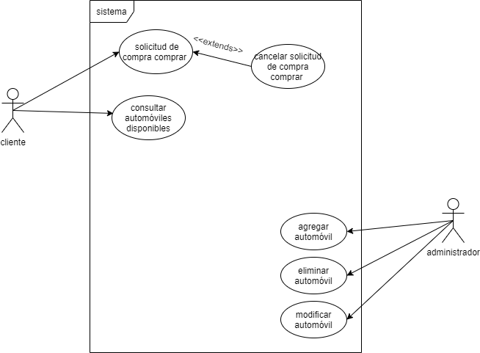

* + Secuencia

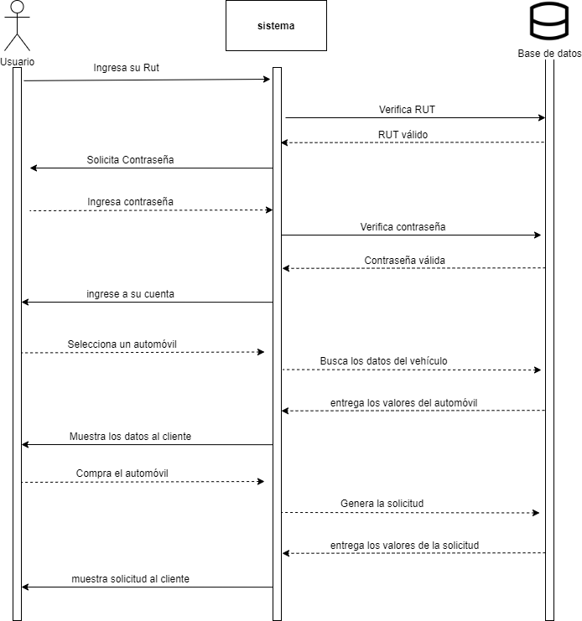

# **Modelo de datos**

* **Entidad-Relación**

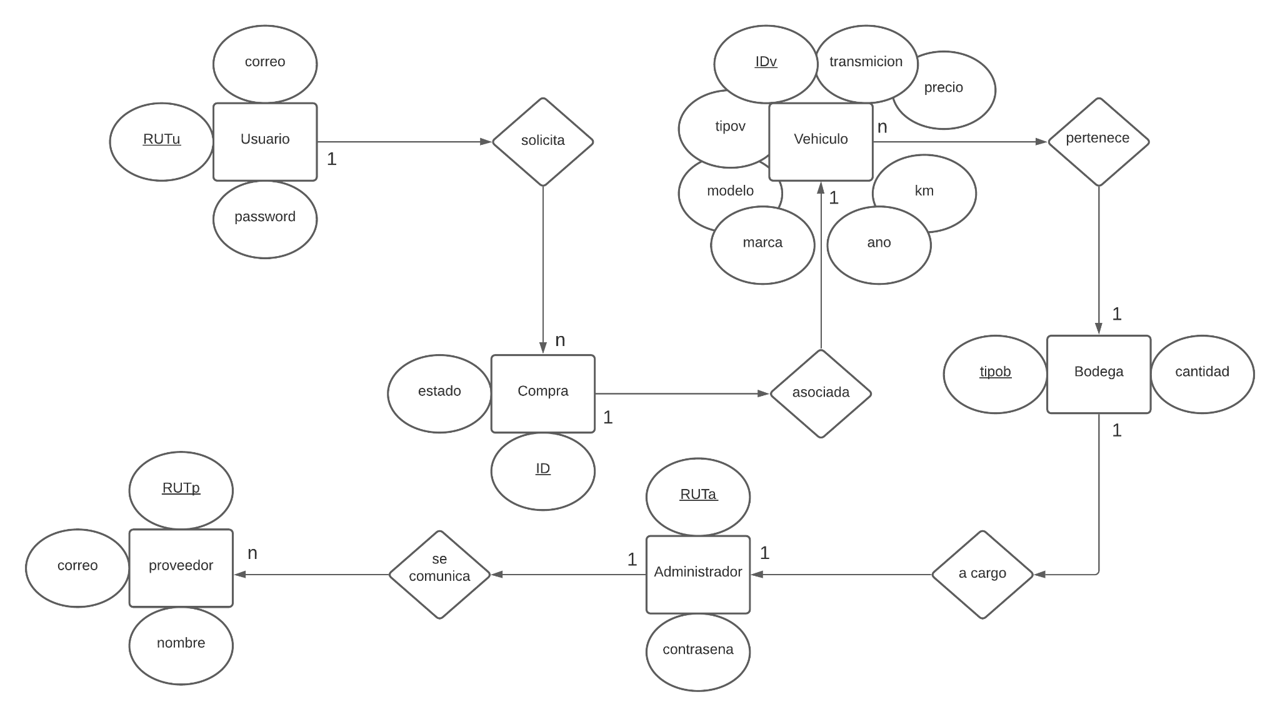

* **Relacional**

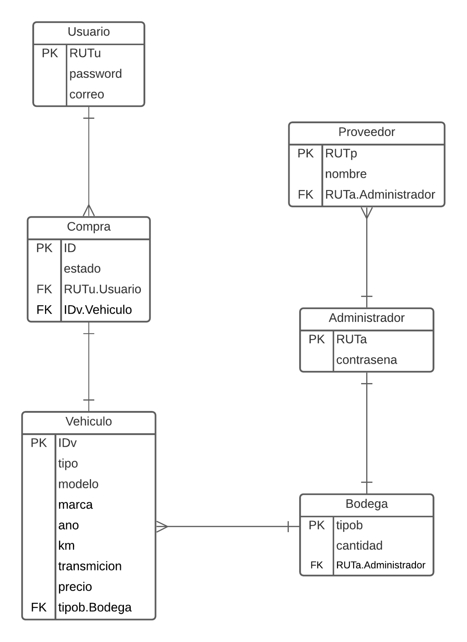

* **Diccionario de datos**

## 

# **Mockups**

* **Front**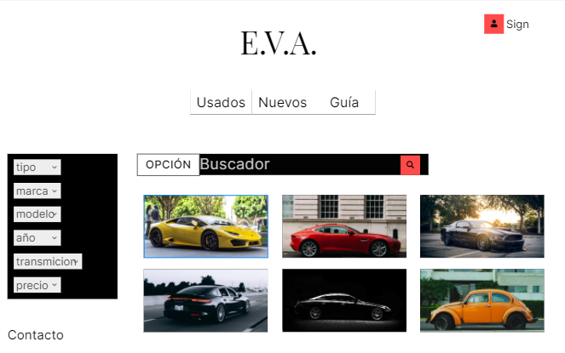
* **Back**

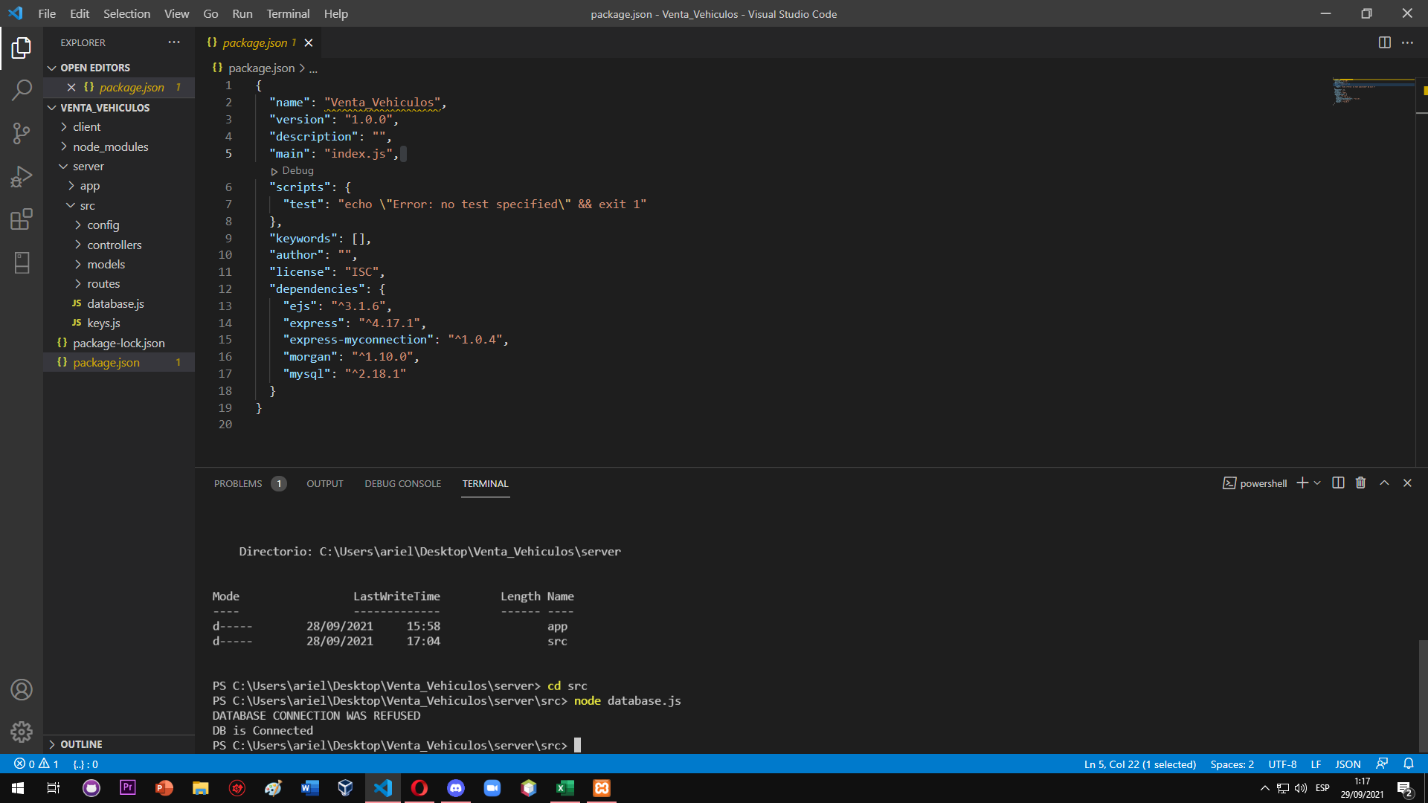

# **Consultas**

* **ALTER**
  + ALTER [TABLE](http://localhost/phpmyadmin/url.php?url=https://dev.mysql.com/doc/refman/8.0/en/alter-table.html) ‘administrador’ CHANGE ‘RUTa’ ‘RUTa’ [VARCHAR](http://localhost/phpmyadmin/url.php?url=https://dev.mysql.com/doc/refman/8.0/en/string-types.html)(13) [NOT](http://localhost/phpmyadmin/url.php?url=https://dev.mysql.com/doc/refman/8.0/en/logical-operators.html#operator_not) NULL;
  + ALTER TABLE ‘compra’ DROP ‘estado’;
* **SELECT**
  + SELECT * FROM `administrador` WHERE RUT= ‘44.444.444-4’
  + SELECT * FROM “administrador” RIGHT JOIN “proveedor” ON RUTa = RUTa.Administrador WHERE RUTa IS “55.555.555-5”
  + SELECT * FROM “administrador” LEFT JOIN “bodega” ON RUTa =RUTa.Administrador WHERE RUTa.Administrador IS “33.333.333-3”
* **UPDATE**
  + [UPDATE](http://localhost/phpmyadmin/url.php?url=https://dev.mysql.com/doc/refman/8.0/en/update.html) ‘proveedor’ [SET](http://localhost/phpmyadmin/url.php?url=https://dev.mysql.com/doc/refman/8.0/en/set.html) ‘RUTp’ = ‘12138038-5’ WHERE ‘proveedor’.‘RUTp’ = ‘12138038-2’
  + [UPDATE](http://localhost/phpmyadmin/url.php?url=https://dev.mysql.com/doc/refman/8.0/en/update.html) ‘vehiculo’ [SET](http://localhost/phpmyadmin/url.php?url=https://dev.mysql.com/doc/refman/8.0/en/set.html) ‘tipo’ = ‘Deportivo’, ‘km’ = ‘20000’, ‘precio’ = ‘12000000’ WHERE ‘vehiculo’.‘IDv’ = 50
* **INSERT**
  + INSERT INTO ‘bodega’ VALUES (‘Van’, ‘44.444.444-4’)
  + [INSERT](http://localhost/phpmyadmin/url.php?url=https://dev.mysql.com/doc/refman/8.0/en/insert.html) INTO ‘vehiculo’ (‘IDv’, ‘tipo’, ‘modelo’, ‘marca’, ‘ano’, ‘km’, ‘transmicion’, ‘precio’, ‘tipob.Bodega’) [VALUES](http://localhost/phpmyadmin/url.php?url=https://dev.mysql.com/doc/refman/8.0/en/miscellaneous-functions.html#function_values) (NULL, ‘Pick-up’, ‘Amarok’, ‘Volkswagen’, ‘2016’, ‘98.870’, ‘Manula’, ‘18200000’, ‘Pick-up’)
  + [INSERT](http://localhost/phpmyadmin/url.php?url=https://dev.mysql.com/doc/refman/8.0/en/insert.html) INTO ‘usuario’ (‘RUTu’, ‘password’, ‘correo’) [VALUES](http://localhost/phpmyadmin/url.php?url=https://dev.mysql.com/doc/refman/8.0/en/miscellaneous-functions.html#function_values) (‘16.251.076-2’, ‘123qweasd’, ‘persona@gmail.com’);
* **DELETE**
  + DELETE FROM ‘vehiculo’ WHERE ‘vehiculo’.‘IDv’ = 40
  + DELETE FROM ‘administrador’ WHERE ‘administrador’.‘RUTa’ = \‘11.111.111-1’\
* **DROP**
  + DROP TABLE ‘usuario’